Минзәлә муниципаль районы Урыс төп гомуми белем мәктәбендә
сентябрь аенда эшләнгән эшләргә отчет

Быелгы 2017 – 2018 нче уку елында Р.Закиров исемендәге Урыс төп гомуми белем мәктәбендә барысы 1 филиал белән 56 бала укый. Шуның 48 е төп мәктәптә. Иң зур бәйрәм Белем бәйрәме бездә гөрләп узды. Мәктәптә зур бәйрәм булды, укучыларны котларга Минзәлә шәһәреннән “Юбилейный” спорт комплексы директоры Хизбуллин Ф.Г. һәм үзебезнең җирле үзидарә рәисе Маулин Ф.М. килгәннәр иде.
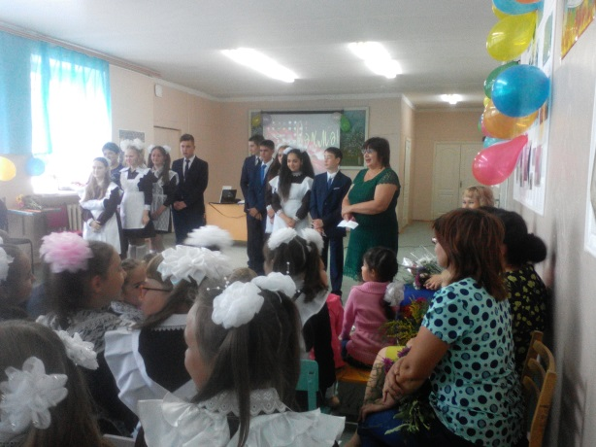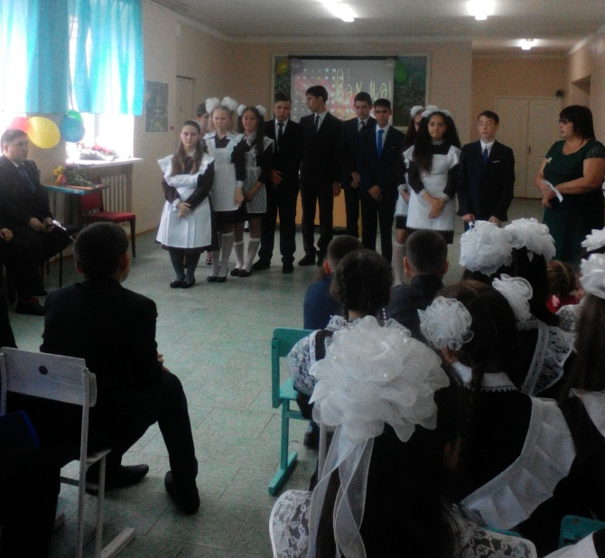
Отрядларда әйдаманнар тарафыннан “Ә син мәктәпкә әзерме?” дигән чара узды. Дәреслекләр, дәфтәрләр һ.б. уку әсбаплары тикшерелде. Иң пөхтә һәм иң җаваплы укучлар ачыкланды.
15 нче сентябрь көнне мәктәптә Татарстан варислар берлегенең туган көненә багышланган тантаналы сбор узды. 5 сыйныф укучылары ТВБ сафына керделәр.
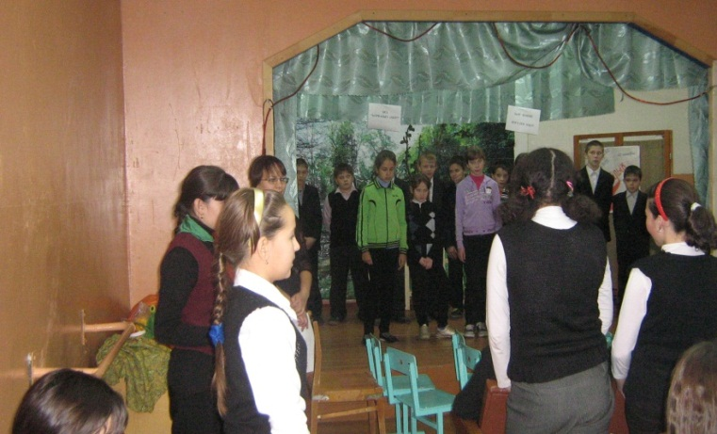
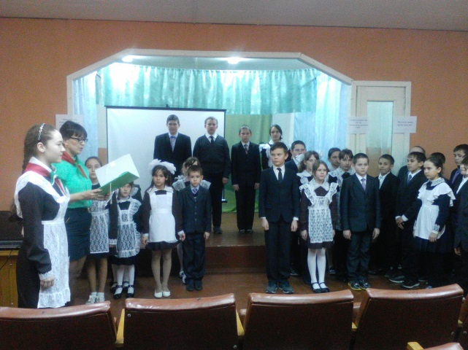
Беренче эш итеп без утырыш җыеп алдык, анда дружина составын карап чыктык һәм шул җаваплы кешеләрне калдырдык. Еллык эш планы төзедек. Отрядларда отряд почмакларын яңарту, исемнәрне, девизларны кабатлау буенча отряд вожатыйларына эш йөкләнелде.
“Праздник трезвозсти”, “Надо жить честно!» акцияләрендә актив катнаштык. Көзге кросста бөтен мәктәп катнашты.
Мәктәптә стендларны яңарттык. Тимурчылык командирлары тарафыннан оештырылган “Көзге бакчада ярдәм итү” дигән девиз астында укучылар олы яшьтәге әби – бабайларга ярдәм иттеләр. Бу эш дүрт авылда бик актив төстә узды.

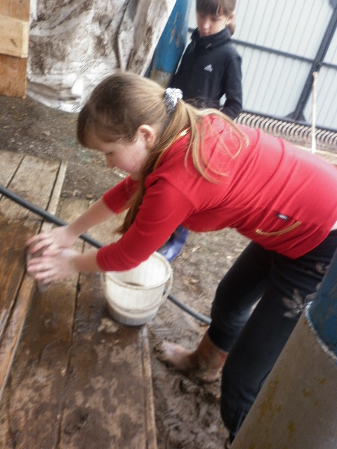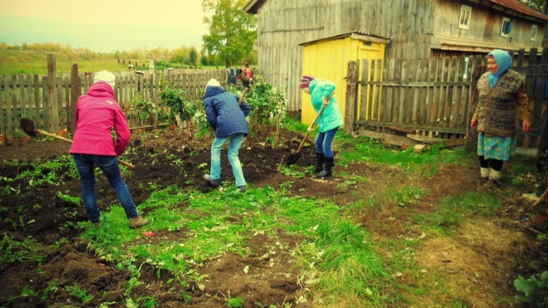
Мәктәп янын чистарту буенча өмәгә чыктык.
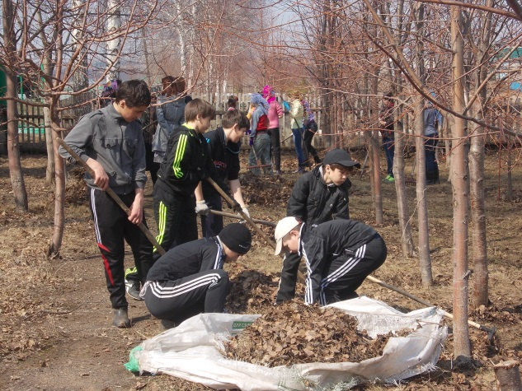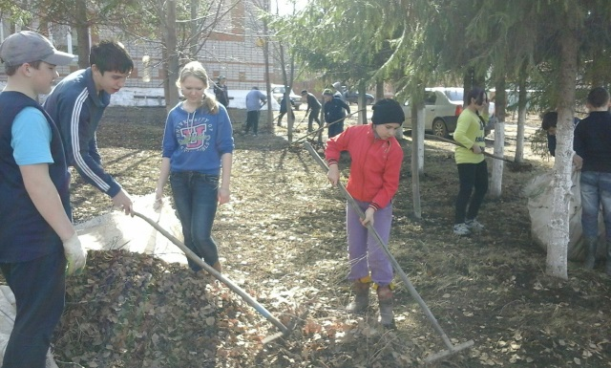

Төзеде: педагог-оештыручы: Сәетгалиева Р.Ө.

Минзәлә муниципаль районы Урыс төп гомуми белем мәктәбендә
октябрь аенда эшләнгән эшләргә отчет

Октябрь ае безнең өчен үзенең муллыгы белән, төрле бәйрәмнәре булган ай булып санала. 1 нче октябрь - Өлкәннәр көне буларак безнең мәктәптә бик күп эшләр эшләнде. Беренче эш итеп башлангыч сыйныф укучылары арасында “Минем яраткан әбием” дигән темага инша язу буенча конкурс узды. Анда үзенең әбисе һәм бабасы турында матур һәм эчтәлекле итеп инша язган 3 нче сыйныф укучысы Ахметова Айзилә беренче урынны алды. Мәктәп грамотасы белән бүләкләнде.
Өлкәннәрне котлау өчен “Гөрләвекләр” дружинасы исеменнән кулдан матур открыткалар ясалды һәм һәр авылда таратылып чыкты. “Өлкәннәр” көнен һәм “Укытучылар көнен уздыру буенча план төзелде. Өлкәннәргә башлангыч сыйныф укучылары белән отряд вожатыйлары кулдан открыткалар ясадылар, бүләк алынды һәм бәйрәм көнне өйдән-өйгә йөреп таратып чыктылар. Бу эш дүрт авылда да алып барылды. Алар әби-бабайлар белән бергәләп фотоларга да төшеп кайттылар.
Шулай ук быел ветеран укытучы Хаҗиев Шәмсемөхәммәт абыйга 80 яшь тулу уңаеннан без дружина советы членнары белән бергәләп укытучы яшәгән йортка барып аңа кулдан ясалган бүләгебезне тапшырып кайттык. Шигыр сөйләдек һәм җыр башкардык. Ул бик шатланып, безгә рәхмәтләр әйтеп калды.
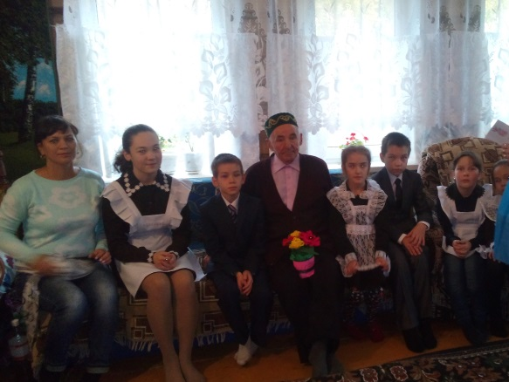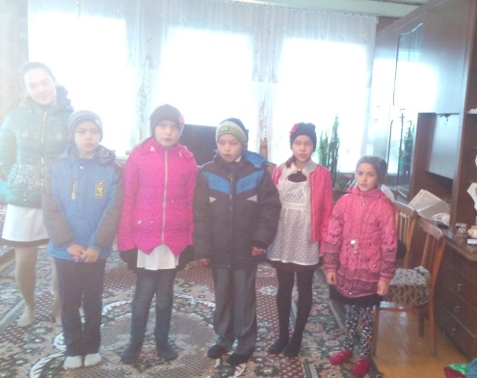

“Шәфкатьле булу - изге һөнәр”
Монысы без Гөлек авылында.

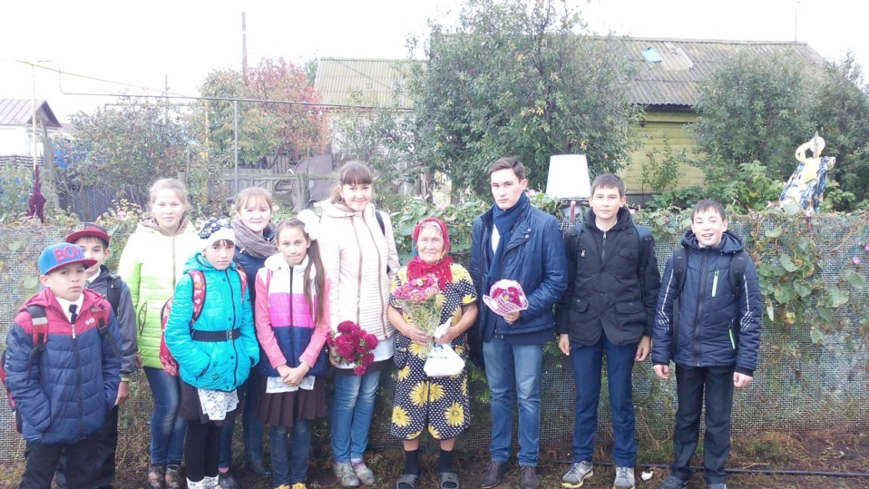
Тулбай авылында
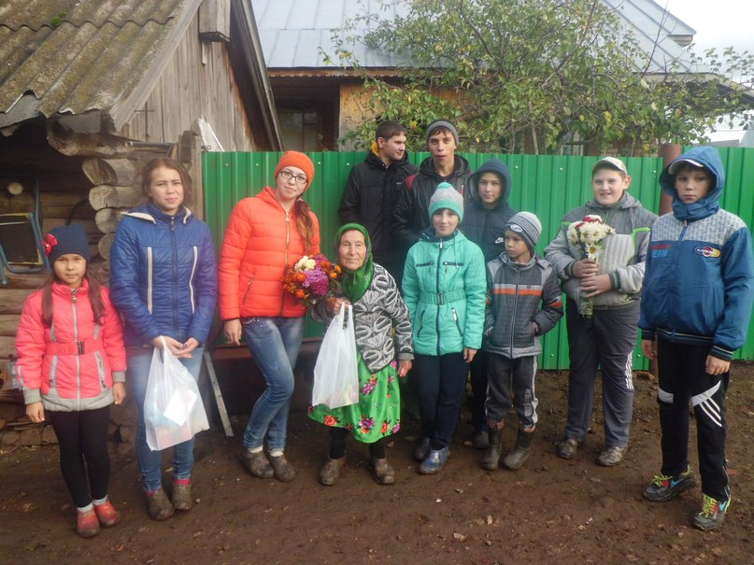

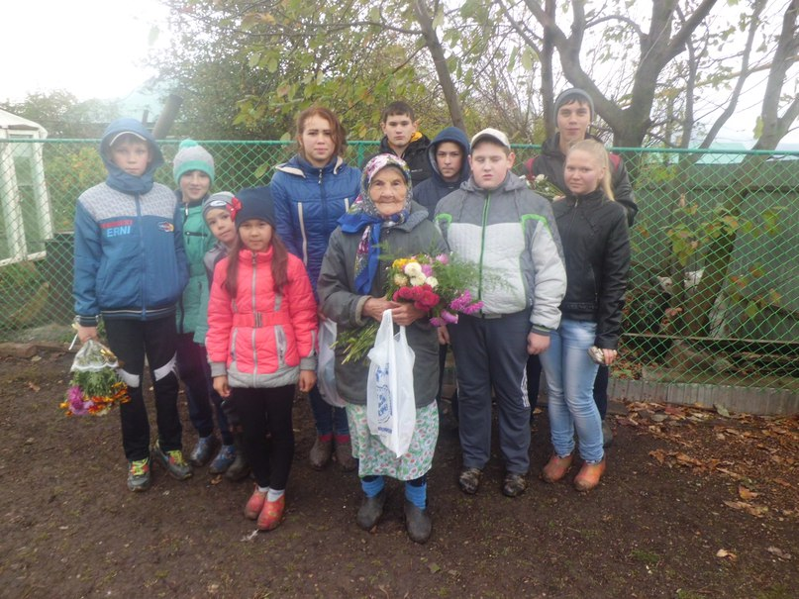

Дәвек авылында

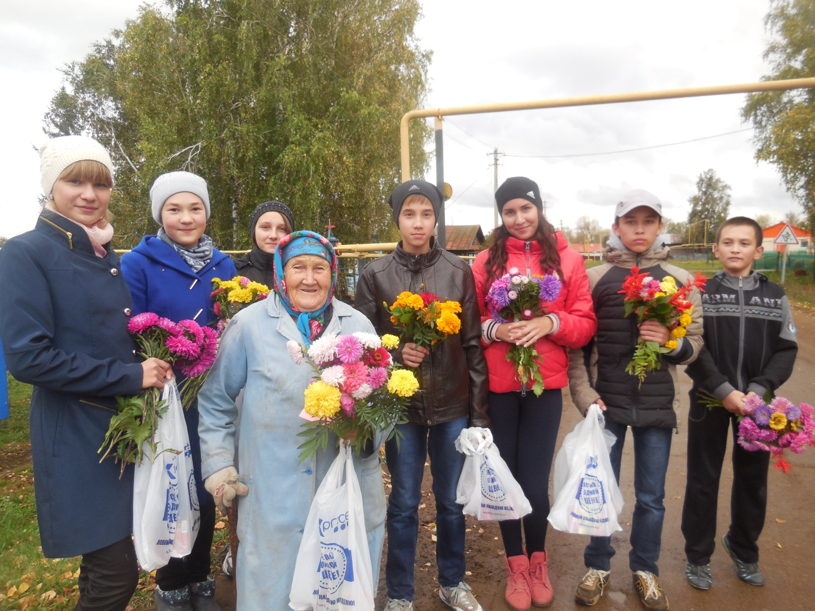
Урыс авылында
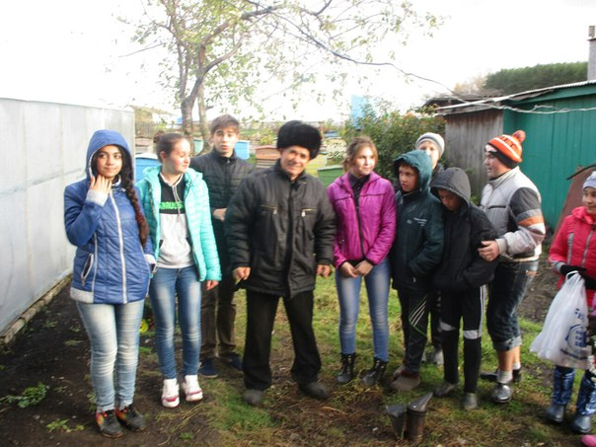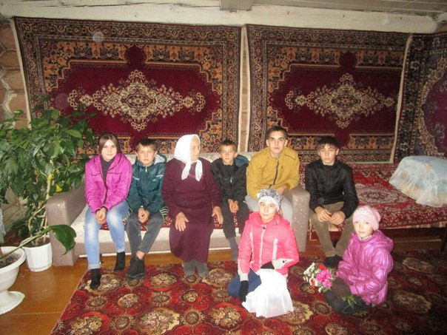
«Өлкәннәр көне» нә багышланган концерт мәктәптә гөрләп узды. Һәр сыйныф концерт номерлары һәм “Авылымның табигате” темасына стенд ясады.

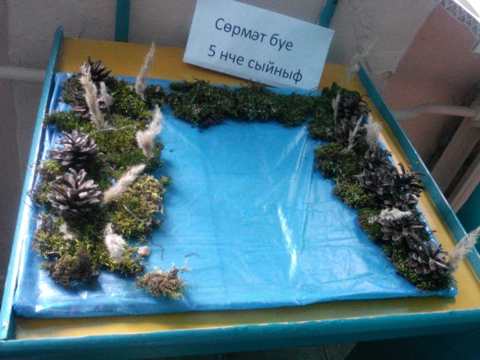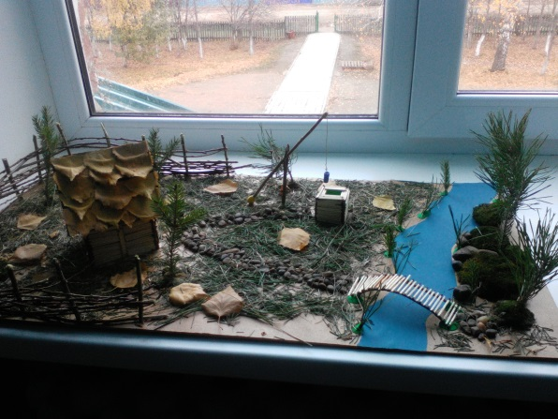
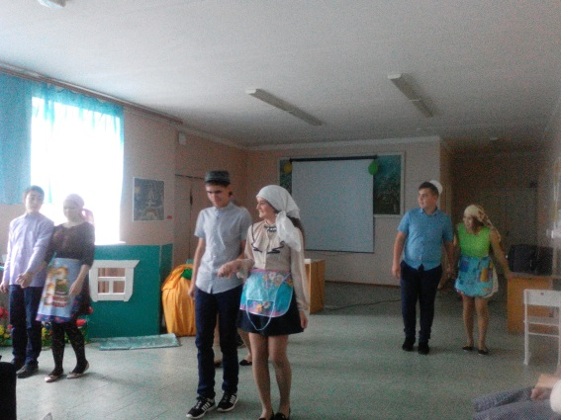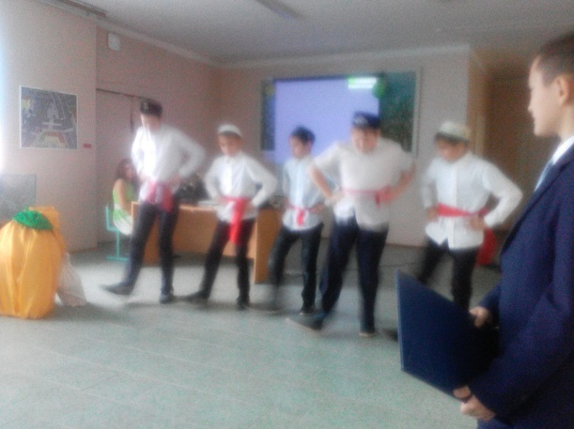

“Иң пөхтә отряд” ярышы уздырылды. Бу ярышны дружинада уку эшләре өчен җаваплы Әхтәмова Динә һәм кече яшьтәге укучылар белән эшне оештыручы Иванова Настя оештырдылар. Алар бер атна дәвамында отрядларда көндәлек, китап, дәфтәр торышын тикшерделәр һәм атна ахырында йомгак ясадылар.

Төзеде: педагог-оештыручы: Сәетгалиева Р.Ө.

Минзәлә муниципаль районы Урыс төп гомуми белем мәктәбендә балалар оешмасы тарафыннан ноябрь аенда эшләнгән эшләргә отчет

Ноябрь ае безнең өчен бик конкурс эшләренә байлыгы белән һәм “Әниләр көне” бәйрәме белән кызыклы булып узып китте. Районнан килгән положениеләр буенча “Әниемә бүләгем” дигән конкурста актив катнаштык. Балалар үз куллары белән эшләнгән бүләкләрен әниләренә бүләк иттеләр, ә иң матурлары дип табылганнарын (4 эшне) без районга балалар белән эшләү оешмасына тапшырдык.
“Буду бдительным на льду” акциясе уздырылды. Балалар ясаган рәсемнәрдән күргәзмәлелек оештырдык. Акциядә «Очкын» һәм «Кояшкай» отрядлары актив катнаштылар, аларга мактау грамоталары тапшырылды.
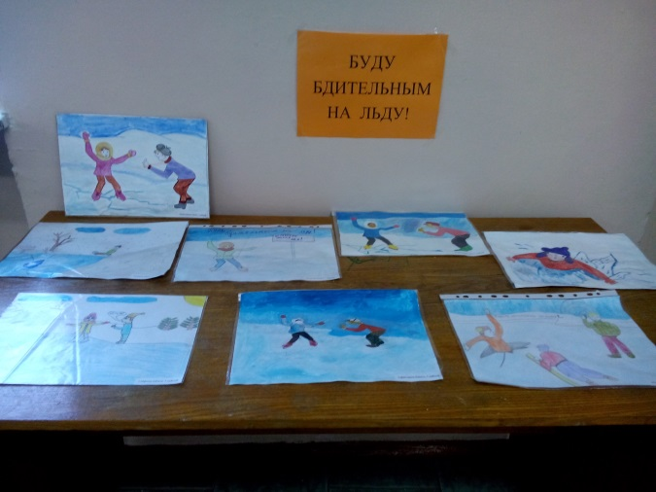

14 – 19 ноябрьгә кадәр атнада мәктәп буенча “Икелеләрсез бер атна” дигән чара уздырылды. Вожатыйлар тарафыннан көндәлекләр тикшерелеп барылды һәм атна ахырында линейкада йомгак ясалды. Бу укучыларның исемнәре: башлангыч сыйныфта – Мәрьям, Айзилә, Алмаз, Ильвина; 5 сыйныф- Нияз, Булат, Алинә; 6 сыйныф- Әлфис; 7 сыйныф- Динә, Динар; 8 сыйныф- Сөмбел, Ләйсән; 9 сыйныф – Ани, Индира.
Дружина активы белән районнан килгән республика конкурслары каралды, өйрәнелде. Һәр отрядка эш бүленеп чыгылды һәм җаваплы укучылар беркетелде. Мәктәп буенча конкурс эшләрен карауны 10 нчы январьга билгеләдек.
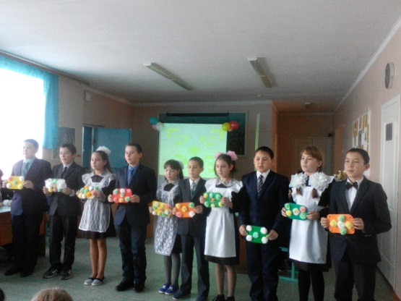
26 ноябрь көнне безнең мәктәп гөрләп торды. Дәресләрдән соң мәктәп күләмендә әниләргә багышланган зур бәйрәм узды. Бик күп әниләр килгәннәр иде, һәр сыйныф котлау әзерләгән һәм бүләк ясаган иде. 6 нчы сыйныф класс җитәкчесе Лотфуллина Л.Р. ярдәмендә “Башваткыч” уздырдылар. 6 нчы сыйныф укучыларына бәйрәмгә план төзү һәм концерт номерлары әзерләшү өчен дружинада мәдәни эшләр өчен җаваплы укучы Харисов А. һәм Ахтямова Д. булышты. Алар бергәләп кулдан открытка да ясадылар. Бик күңелле үтте, әниләр һәм балалар актив катнашты. Бүләкләр алып килгәннәр иде.

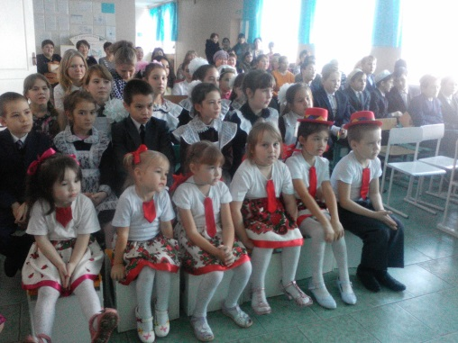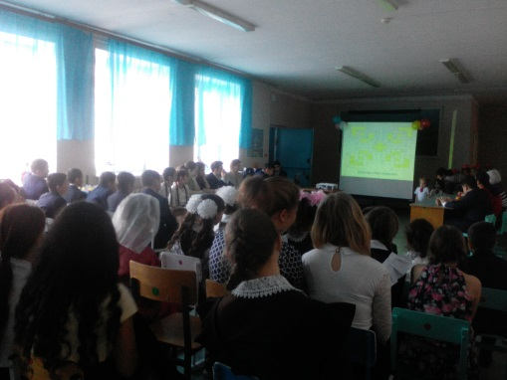

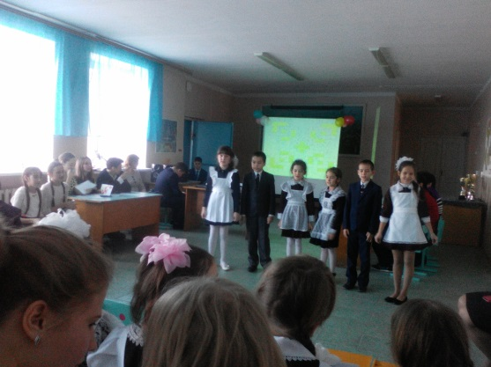

Төзеде: Сәетгалиева Р.Ө.

Минзәлә муниципаль районы
Урыс төп гомуми белем мәктәбендә
декабрь аенда эшләнгән эшләргә отчет

Декабрь ае аеруча күңелле бәйрәм “Яңа ел” белән истә кала. Бу айлыкта оешмада эшләребез бик күп булды. Яңа елга план һәм программа төзедек.

3 нче декабрь – ул халыкара инвалидлар көне. Шул уңайдан безнең мәктәбебездә укучы инвалид балаларның өйләренә бару оештырылды. 7 нче сыйныфта укучы Шәрәфетдинова Илүзә, 9 нчы сыйныфта укучы Иванова Таняларга өйләренә барылды, аларга яңа елга чакыру тапшырылды, кулдан ясаган котлау бирелде һәм балалар тарафыннан җыелган мәктәп кирәк –яраклары бүләк ителде. Алар бик шатланып, сөенеп калдылар. Тимурчылар отряды карт әби-бабайларга “Шәфкатьлелек бизи кешене” дигән девиз айлыгы оештырдылар. Аларга кар көрәү, су керту, утын ташу, базга төшү һ.б. шундый эшләр белән ярдәм итеп кайттылар. Отчетларын презентация итеп ясадыылар.
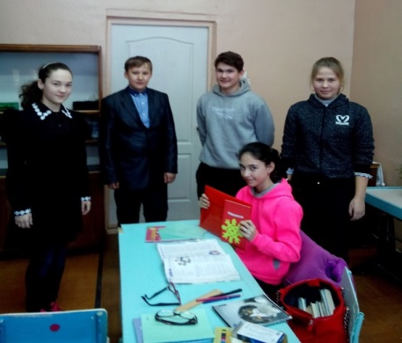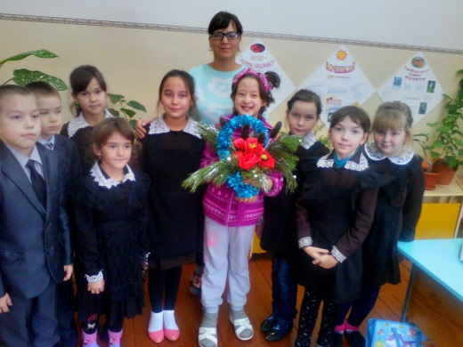
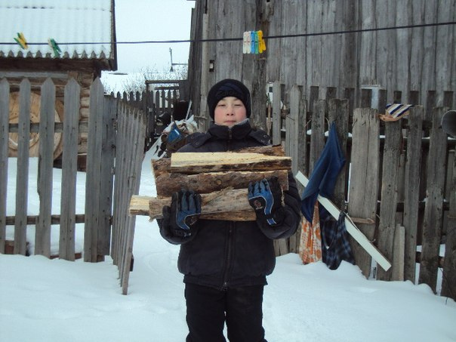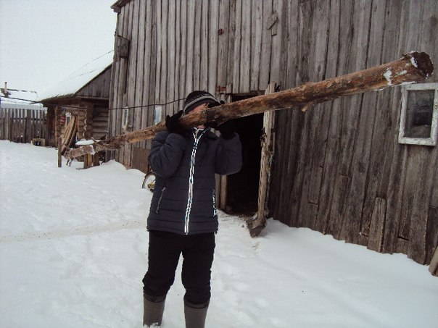
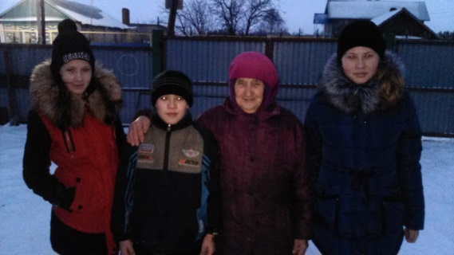

Шулай ук педагог-оештыручы районнан килгән конкурслар белән таныштырды. Положениеләр белән таныштыру булды. Һәрбер сыйныфка конкурста катнашырга дип әйтелде.
1 нче декабрь халыкара СПИД белән көрәшү көне. Бу уңайдан мәктәптә “СПИД –гасыр бәласе” дигән гомуми презентация карау оештырылды. Дружина активы плакатлар, стенгазеталар чыгарды.
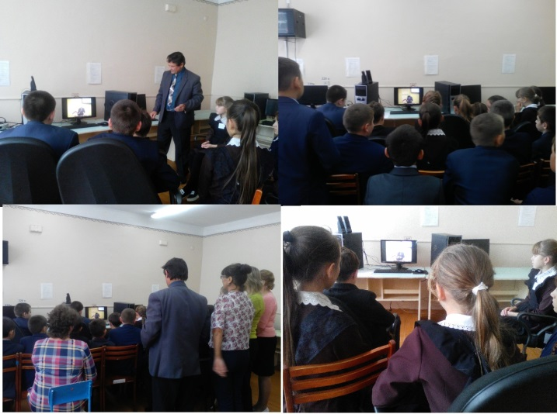

Минзәлә муниципаль районы Урыс төп гомуми белем мәктәбендә
январь аенда эшләнгән эшләргә отчет

Январь аен без күңелле хәбәрләр белән башлап җибәрдек. Озакка сузылган каникуллардан соң барыбыз да мәктәпне, дусларыбызны сагынганбыз. Шуңа да карамастан эшләр һәм конкурслар бик күп булды. “Я – гражданин России!», «Уенчыклы балачак» республика конкурсларына социаль проектлар эшләп җибәрдек. Монда актив катнашкан укучылар Закирова М., Идрисова Г.И., Салахов А.Ф., Закирова Ч.Р.булдылар. Җитәкчеләре: Шәфигуллина Ф.Ә., Талипова Т.Х.
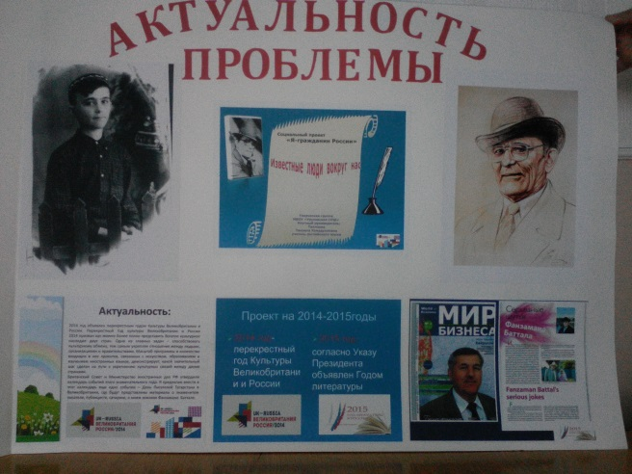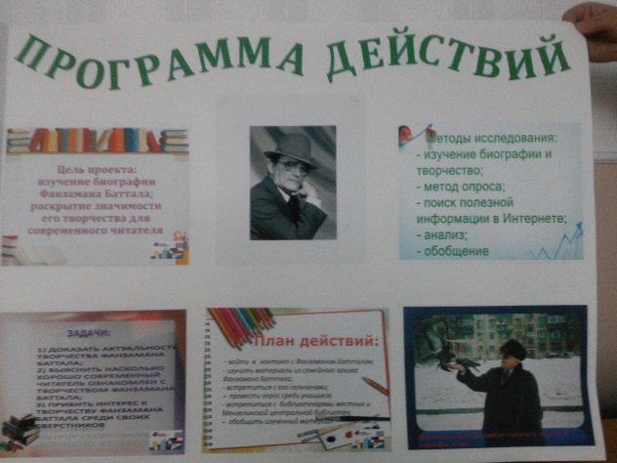
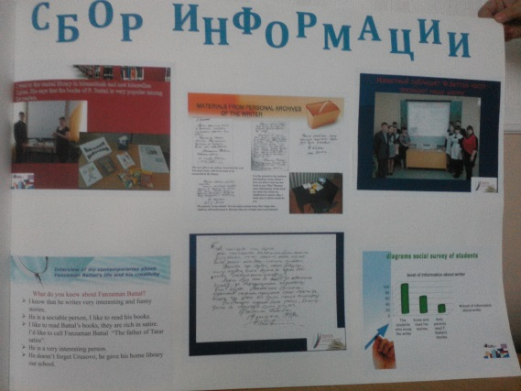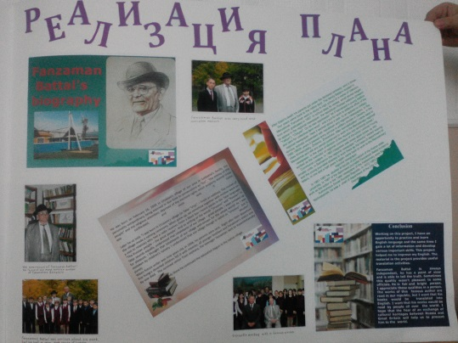
Эле тагын күңелле чара булып мәктәп отличникларына Юбилейный спорт сараеннан һәм Юность боз сараеннан бушлай сертификатлар бирелде. Без тантаналы линейка җыеп аларга бу бүләкләрне тапшырдык.

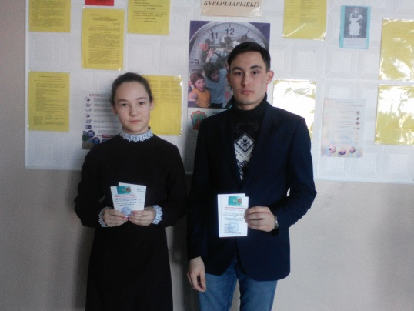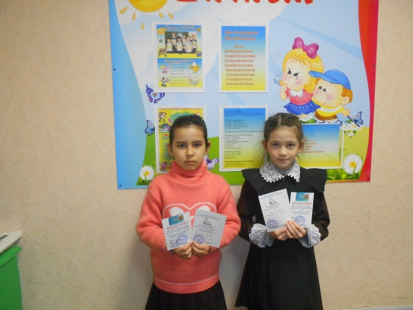
Шулай ук отрядлар арасында чисталык ярышы уздырылды. «Иң пөхтә китап» һәм «Иң матур язу» дигән темалар астында ярыш узды. Шулар арасында иң-иңнәре дип аталучыларга түбәндәге отрядлар керде: «Алмаш», «Кояшкай», «Җилкәннәр».
«Иң матур язу» дигән конкурста 2 нче сыйныфтан Билалова Мәрьям, Бәдертдинова Ләйлә, Сәйфиева Айзилә (4 нче сыйныф), Ахтямова Динә (6 нчы сыйныф) булды.

Минзәлә муниципаль районы Урыс төп гомуми белем мәктәбендә
февраль аенда эшләнгән эшләргә отчет

Бу ай мәктәп күләмендә гражданлык –патриотик айлык дип игълан ителде. Без “Аҗаган” уены оештырдык. Анда 7 нче сыйныф әти-әниләре белән ярыш уздырды. Бик кызыклы һәм оешкан төстә узды бу бәйрәм. Соңыннан килгән кунаклар коймак белән чәй табынында сыйландылар. Бу бәйрәмдә спорт уеннарын дружинада спорт ярышлары өчен җаваплы укучы Маликов Альфред оештырган иде. Ул үзе бу уеннарда актив катнашты һәм күпме балл икәнен язып барды. Шулай ук мәдәни эшләр өчен җаваплы укучыбыз Харисов Айнур табын артына җыелгач концерт номерларын оештырды.

Минзәлә муниципаль районы Урыс төп гомуми белем мәктәбе
“Гөрләвекләр” дружинасында
март аенда эшләнгән эшләргә отчет

Мәктәптә март ае язгы кояш кебек җылы, якты һәм матур гына үтеп китте. Ул үзенең 8 нче март хатын –кызлар бәйрәме һәм каникуллары белән күңелдә калды.
8 нче март бәйрәмен уздыру план төзелде, җаваплы укучылар билгеләнде. Бу бәйрәм 6 нчы сыйныф укучылары тарафыннан оештырылды.
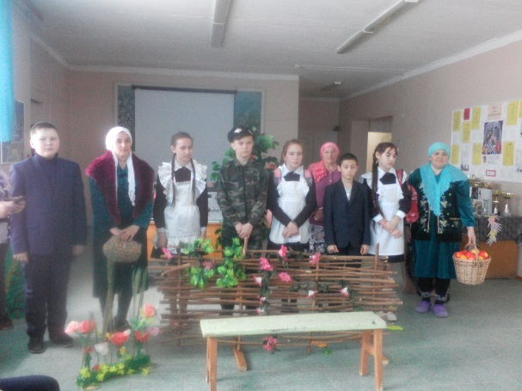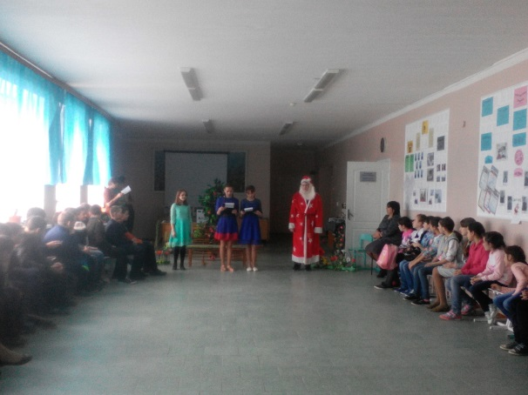
Дружина активы тарафыннан районнан килгән положениеләр буенча конкурсларда катнаштык. «Замечательный вожатый» конкурсына бардык. Дружинада вожатыйлар арасында конкурс уздырдык һәм иң лаеклысы 5 нче сыйныфтан Сәйфиева Айзилә дип табылды. Ул район конкурсына барды. Җылы яклардан кайтучы кошларны каршылап һәр сыйныфта сыерчык оялары ясалды һәм мәктәп ишегалдындагы агачларга урнаштырылды. Шулай ук балалар тарафыннан һәр көнне җимлекләргә ризыклар салынды, чисталыклары каралды. Районда уздырылган “Без бергә” конкурсында катнаштык, “Әниләргә бүләк” конкурсында актив катнаштык, эшләр районга җибәрелде, нәтиҗәләрен көтәбез.
Шулай ук атна саен “Иң чиста көндәлек”, “Иң күп “5” ле билгесе алучыларны уку эшләрен оештыручы Ахтямова Динә барлап барды. “Иң чиста көндәлек” бәйгесендә 3 сыйныфтан Билалова М.И., 5 нче сыйныфтан Сахапова А.Ф., Бадртдинова Л.А., Сәйфиева А.Р., 6 нчыдан Усманова Л.Ф., Гараева А.Т. булды.
“Нәүруз” бәйрәме бездә күңелле узды. Ярминкә оештырылды. Балалар оешмасы тарафыннан лотерея уйнату булды. Бөтенесе дә актив катнаштылар һәм бәйрәм күңелле узды.
Ярминкәдән күренешләр.
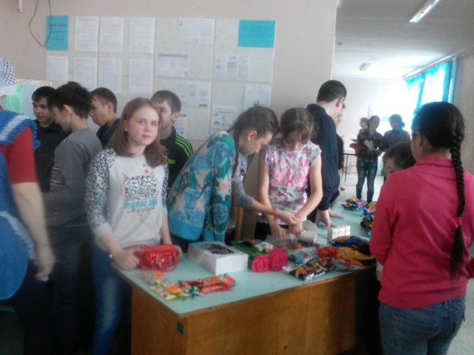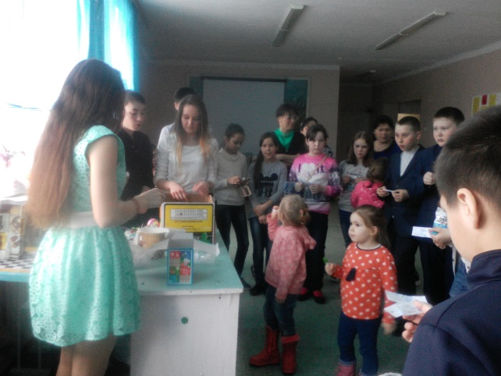

Балалар каникулга күтәренке күңел белән таралышты. Тимурчылык өчен җаваплы булган укучы Харисов Ленар каникул вакытында һәр авылга беркетелгән әби- бабайларга ярдәмгә баруны оештыруны әйтте.

Төзеде: педагог-оештыручы
Сәетгалиева Р.Ө.

Минзәлә муниципаль районы Урыс төп гомуми белем мәктәбе
“Гөрләвекләр” дружинасында
апрель аенда эшләнгән эшләргә отчет

Каникулдан килгәч тә 1 нче апрель “Көлке көне” уздырылды, стенгазета чыгардык. Районда уздырылган “Секреты дружного класса” конкурсында актив катнаштык, бу бәйгедә 8 нче сыйныф әти-әниләре катнашты.

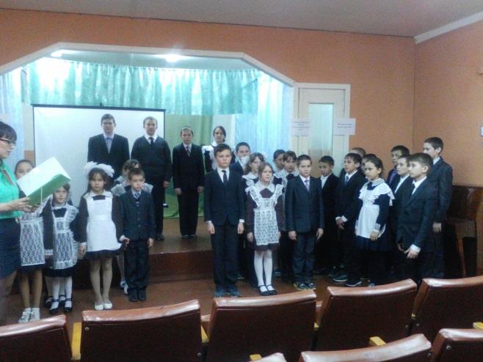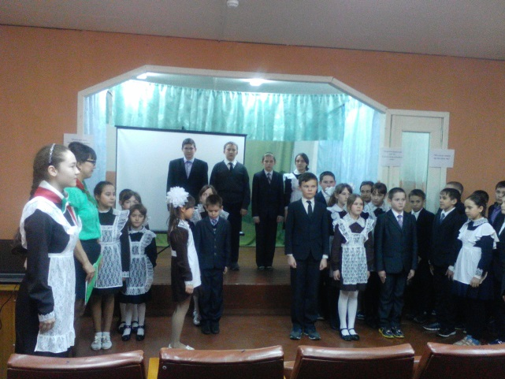

Каникулда тимурчылык эшен балалар бик тырышып һәм теләп катнаштылар. Һәр авылда Гөлек, Тулбай, Дәвек һәм Урыс авылларында әби- бабайларга булышу булды, фотоотчет һәм презентация тыңланылды. Балалар артыннан мәктәпкә рәхмәт хатлары язып җибәрделәр.
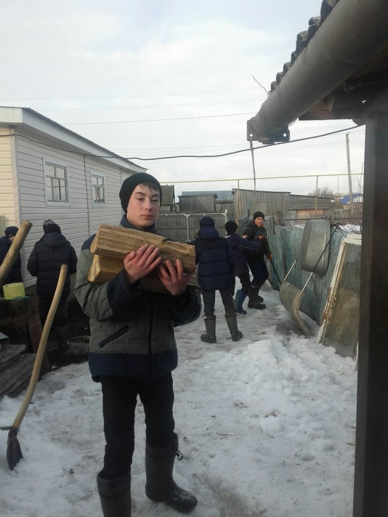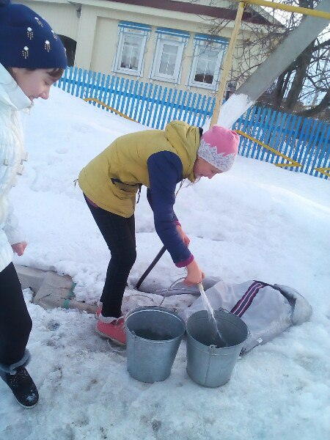
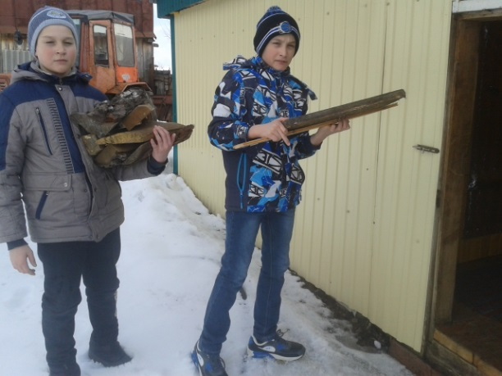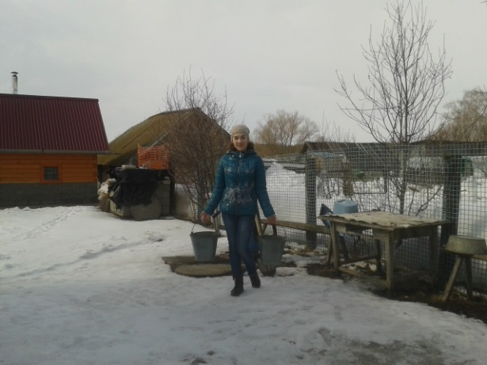

Март ае ул үзенең “Нәүрүз” бәйрәме белән һәм Ярминкәсе белән танылган ай. Мәктәп күләмендә бу бәйрәм бик күңелле үтте. Спортзалда ярыш уздырылды, тышта кышны озатып карачкы яндыру булды. Моннан тыш балалар өйләрендә пешереп алып килгән ризыклардан Ярминкәдә күргәзмә ясалды . 9 нчы сыйныф укучылары тарафыннан лоторея уены оештырылды, ә 7 нче сыйныфлар кафе ясап тәмле ризыклар белән чәй эчертү оештырдылар. Мәктәп гөрләп торды, кунаклар да килгән иде.
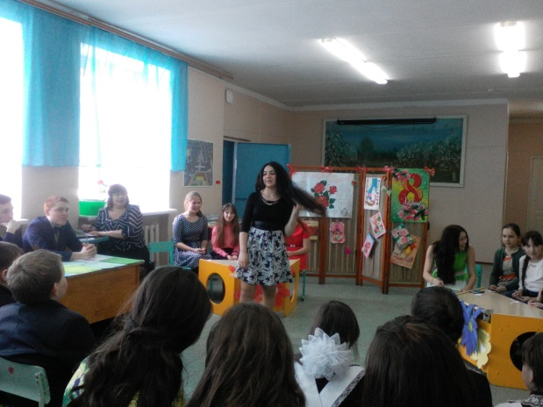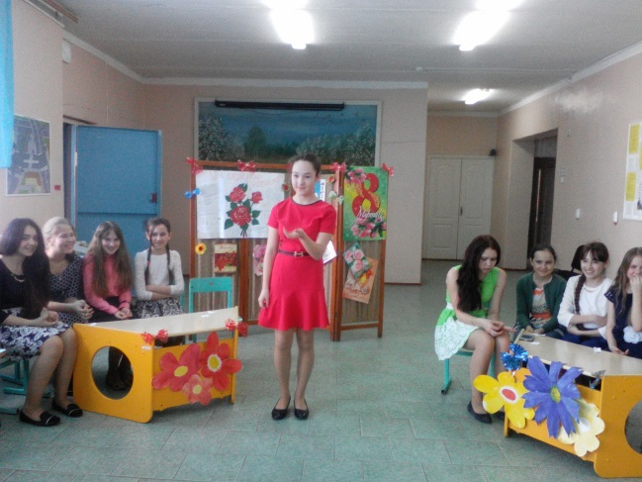
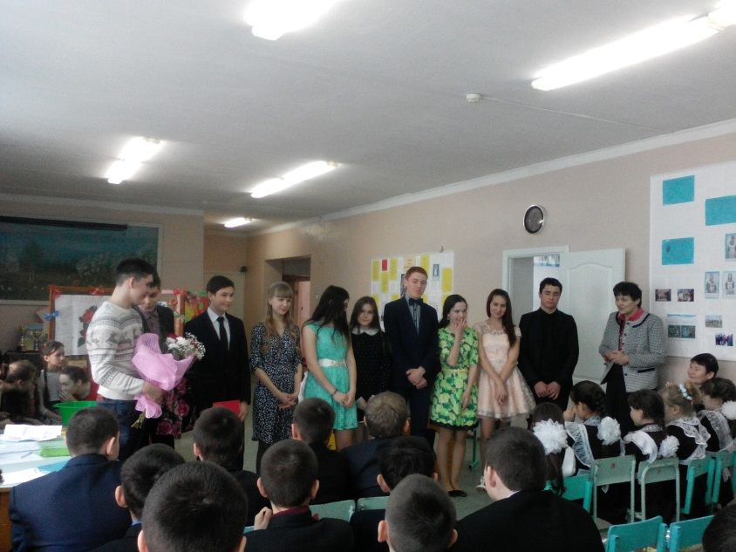

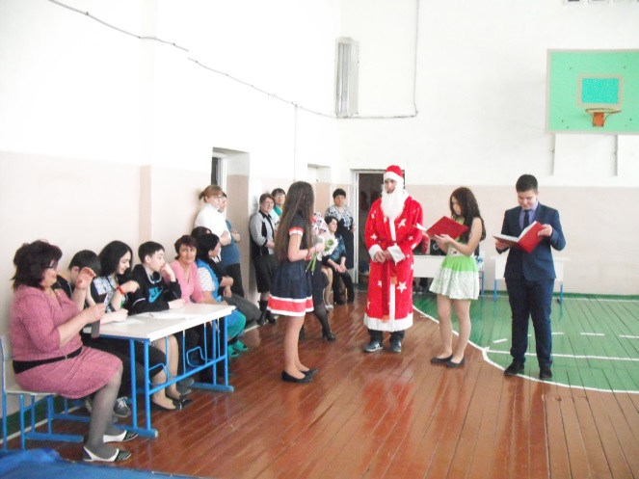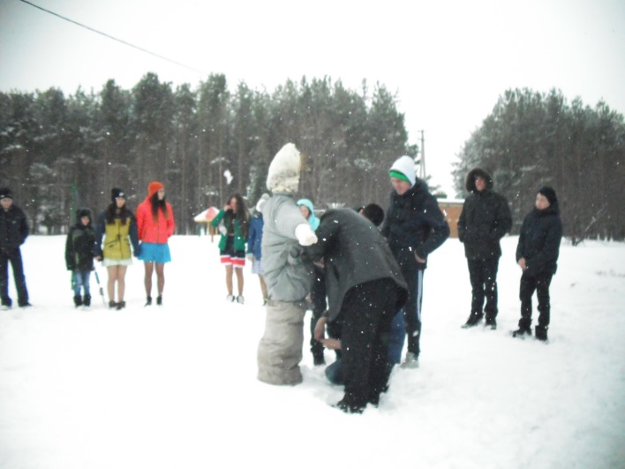
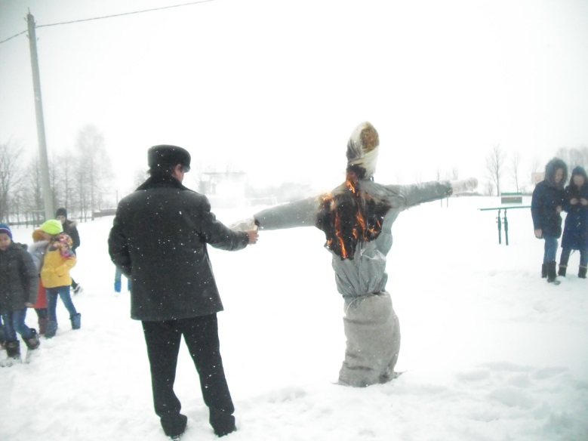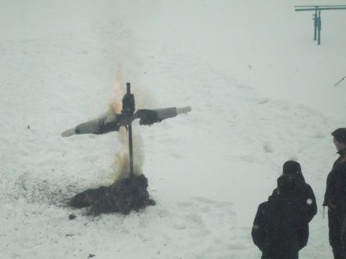
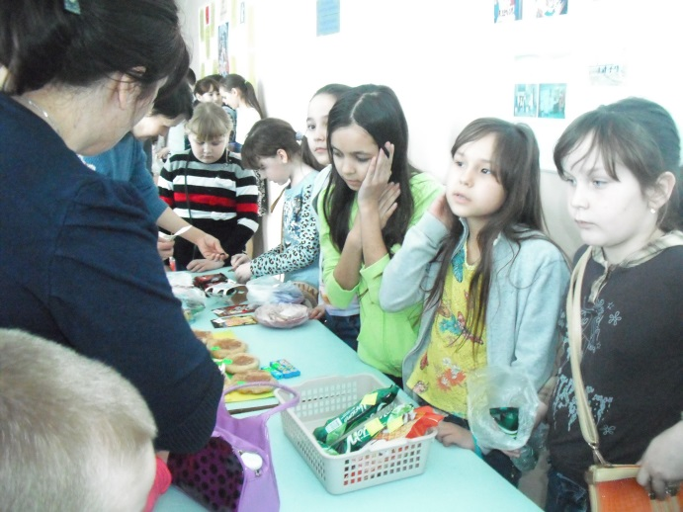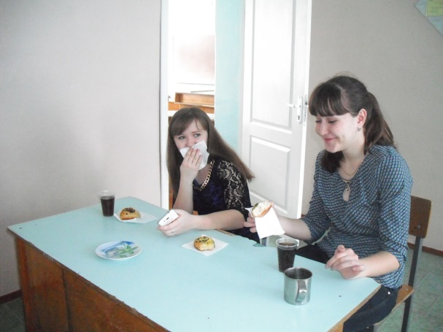
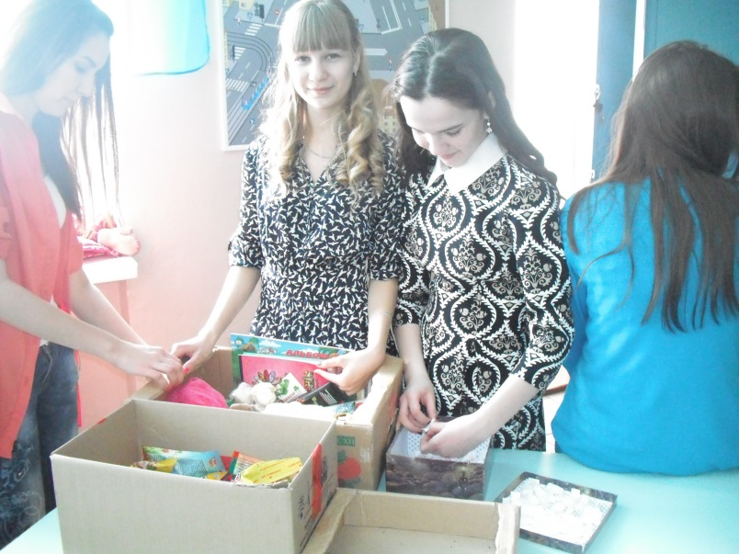
Шулай ук чирек ахырында “Иң чиста сыйныф” дигән ярыш уздырылды. Анда башлангыч сыйныфлар һәм 5 нче сыйныф урын алды. Кыскасы без күтәренке күңел белән каникулларга таралыштык.
Төзеде: педагог-оештыручы
Сәетгалиева Р.Ө.

Минзәлә муниципаль районы Урыс урта мәктәбендә
апрель аенда эшләнгән эшләргә отчет

Апрель ае мәктәптә һәм дружина активында бик күп чараларга бай.
Беренче эш итеп җылы яклардан кайткан кошларыбызга без сыерчык оялары ясадык һәм мәктәптә кошлар көненә карата 5,6 нчы сыйныфлар арасында викторина оештырдык. Бу уенны активта мәдәни эшләр өчен җаваплы укучыбыз Харисов Айнур алып барды.
Сыерчык ояларын балалар өйләрендә әтиләре белән ясап алып килделәр, ә без аларны мәктәп ишегалдындагы агачларга урнаштырдык.
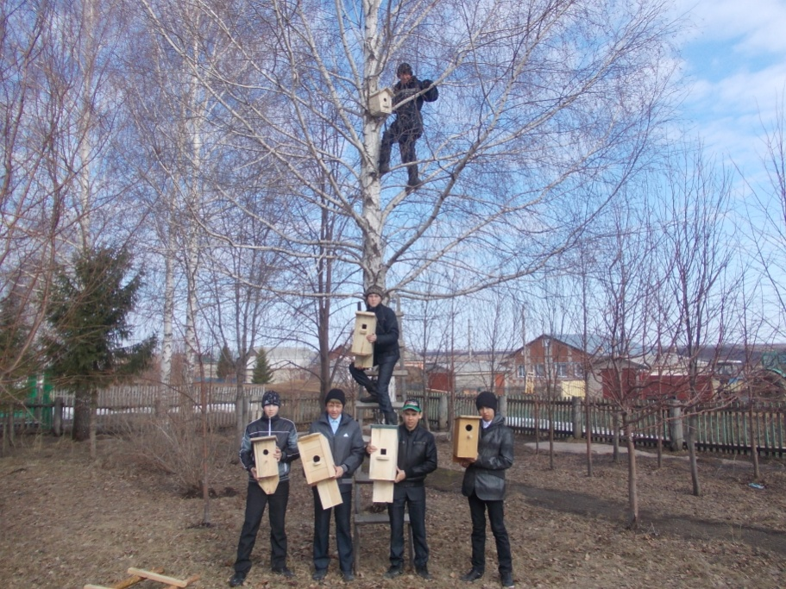
11 еннән 16 нчы апрельгә кадәр башлангыч сыйныф укучылары белән “Эзтабарлар атналыгы” уздырылды. Дружина активы белән атналыкка план төзелде һәм расланды. Җаваплы вожатыйлар билгеләнде. 1 нче көн – план белән танышу, кошлар турында викторина уздыру. Озын тәнәфесләрдә кызыклы уеннар уйнату булды.
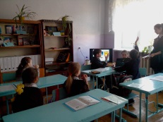
2 нче көн- “Әкиятләр көне” уздырылды. Татарча әкиятләр карау, әкият геройлары буенча сорауларга җаваплар бирү оештырылды. Кичәне Иванова Настя әзерләде.
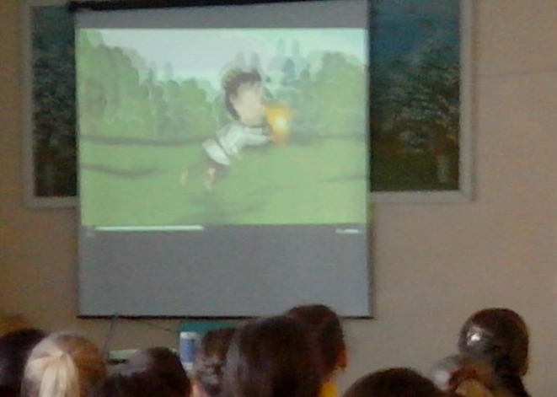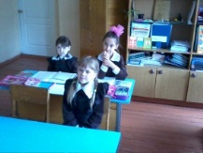
3 нче көн – “Күңелле уеннар көне” булып үтте. Иртәнге гимнастика узды. Спортзалда 2 команда “Күңелле стартлар уенында көч сынашты. Алып барды спорт өчен җаваплы Маликов А.

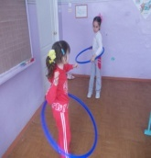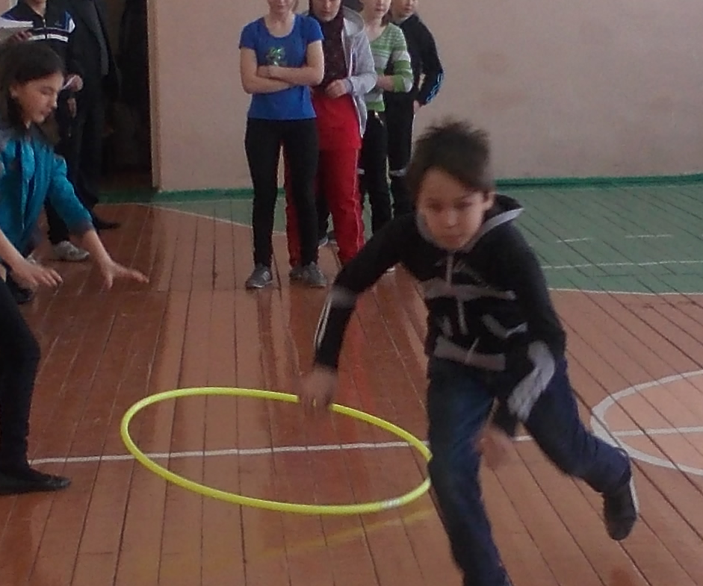
4 нче көн – бөек балалар язучысы Габдулла Тукайның 130 еллыгына карата презентация карадык. Г.Тукайның биографиясе буенча сорауларга җаваплар бирү булды.
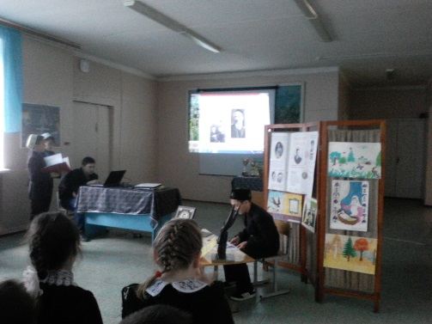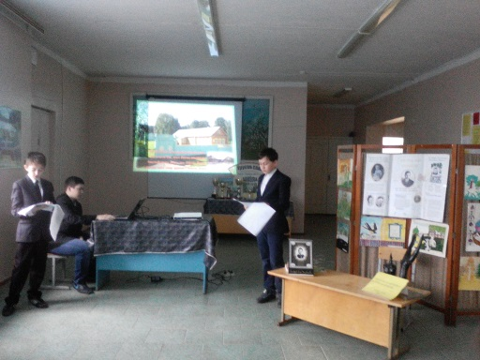

5 нче көн – Г.Тукайның юбилее уңаеннан шигырь бәйгесе уздырылды.

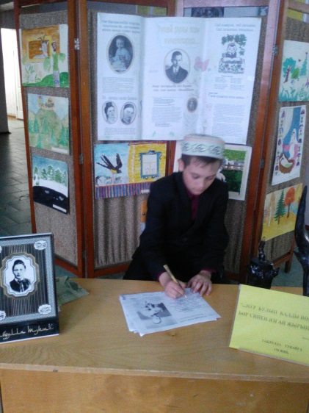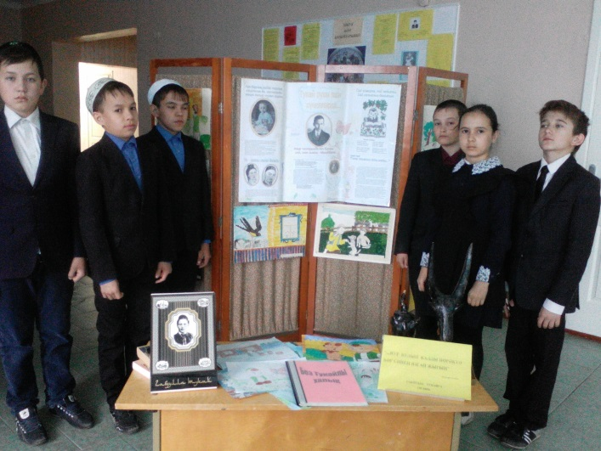
6 нчы көн – Эзтабарлар көне. “Менә без нинди” йомгаклау. Актив укучыларны тәбрикләү. Кызыклы уеннар уйнату.
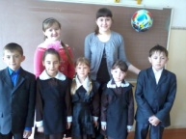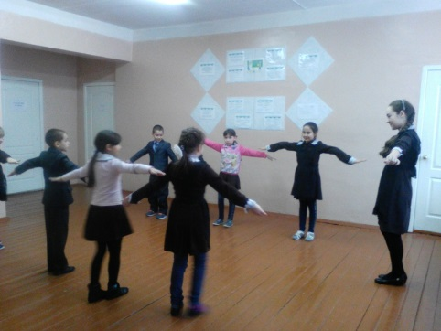
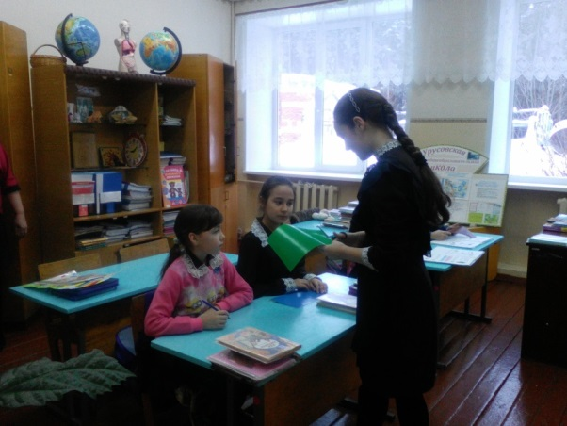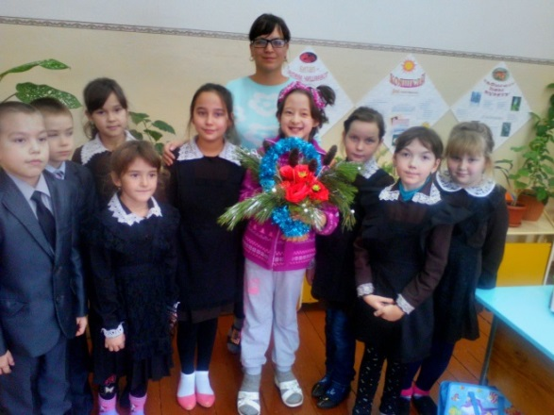

Шулай ук бу айда мәктәп буенча “Весенняя неделя добра” акциясе узды. Дружина активы, отряд вожатыйлары бик актив катнаштылар, алар ярдәмендә план төзелде һәм һәр көнне план нигезендә алып барылды, фотоотчетлар ясалды. Менә шул акциядән күренешләр:
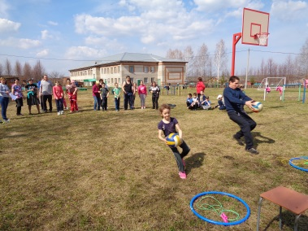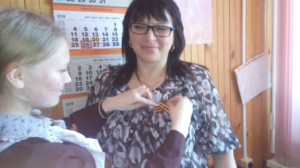
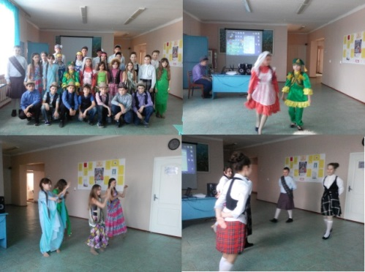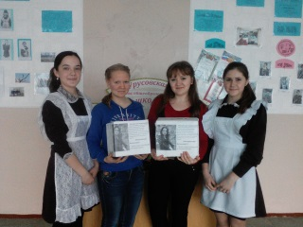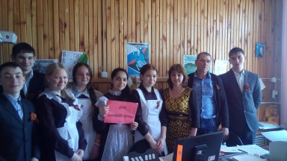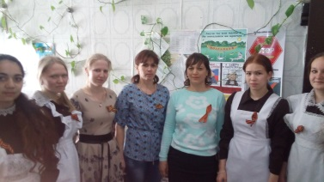

Төзеде: педагог-оештыручы: Сәетгалиева Р.Ө.

Минзәлә муниципаль районы Урыс урта мәктәбендә
май аенда эшләнгән эшләргә отчет

Май ае мәктәптә һәм балалар оешмасында йомгаклау ае буларак истә кала. Дружинада йомгаклау сборы уздырыла.
Беренче бәйрәм ул Бөек Җиңү бәйрәме. Без бу көнне авылларда митингларда актив катнаштык. Аңа кадәр “Һәйкәл” операциясе узды. Дүрт авылда да без һәйкәл, мәчет яннарын чистарттык, өмәләр ясадык. Фотоотчет ясап презентация күрсәттек.
